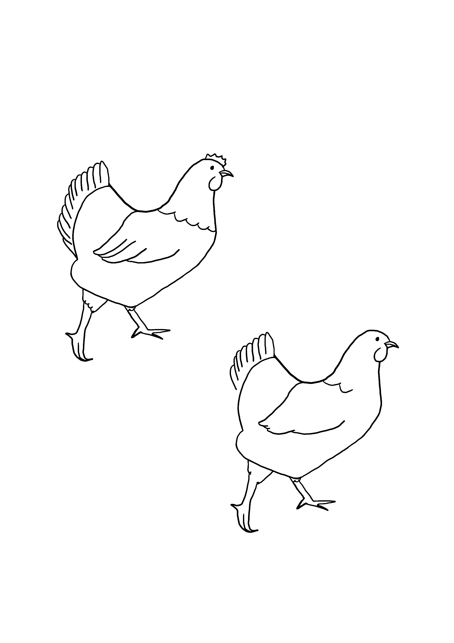

**La vaillante petite poule rousse**

(Trouver les différences et compléter le dessin)